ОТЧЁТ
по лабораторной работе №2
Основы обработки цифровых изображений
Вариант 8
Глобальная пороговая обработка и высокочастотные фильтры

1. Цель работы
Изучить и программно реализовать два метода глобальной пороговой обработки и два высокочастотных фильтра увеличения резкости.
- Реализовать глобальную бинаризацию методом Otsu и средним порогом.
- Сравнить результаты пороговой обработки.
- Реализовать фильтры Unsharp Mask и Laplacian.
- Сравнить алгоритмы на шумных, размытых, малоконтрастных изображениях и изображениях с мелкими деталями.

2. Реализованные методы
Пороговая обработка переводит яркость пикселя f(x, y) в бинарное значение: g(x, y) = 255 при f(x, y) > T, иначе g(x, y) = 0. В методе среднего порога T равен округлённой средней яркости изображения. Метод Otsu автоматически выбирает порог, максимизирующий межклассовую дисперсию.
Unsharp Mask вычисляет S = f + α(f − Gσ * f), где Gσ * f – гауссовски размытое изображение. Laplacian вычисляет S = f − β∇²f; в приложении он применяется к яркостному каналу изображения в пространстве LAB.
Метод | Назначение | Ограничение
Otsu | Автоматический глобальный порог | Чувствителен к перекрытию классов
Средний порог | Порог по средней яркости | Может зависеть от шума и площади объекта
Unsharp Mask | Усиление разности исходного и размытого изображения | Может создавать ореолы
Laplacian | Усиление высокочастотных деталей | Чувствителен к шуму

3. Программная реализация
Графический интерфейс создан с помощью Tkinter. Pillow используется для загрузки, показа и сохранения изображений; NumPy и OpenCV — для обработки пиксельных массивов. Программа позволяет сравнивать результаты, отображает пороги и долю белых/чёрных пикселей, а также сохраняет результаты.

4. Эксперименты
Рассматривались несколько примеров: маленький светлый объект на шумном фоне, бимодальное изображение, размытое изображение с шумом, изображение с тонкими деталями и малоконтрастная сцена. Для пороговых методов вычисляется процент различающихся пикселей. Фильтры резкости сравниваются визуально по подчёркиванию границ и усилению шума.
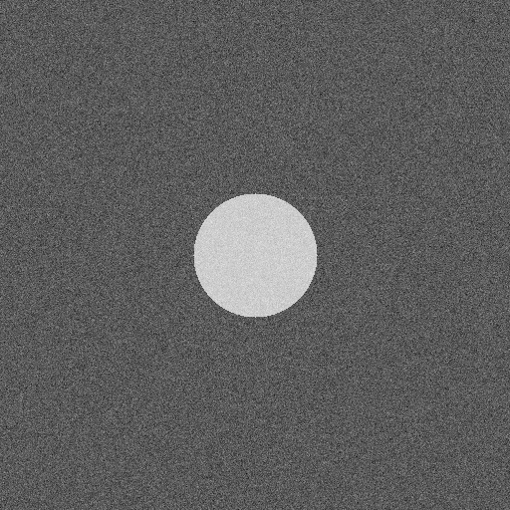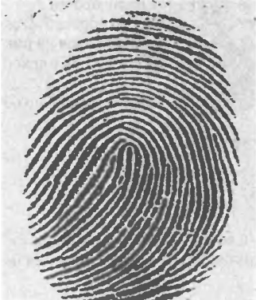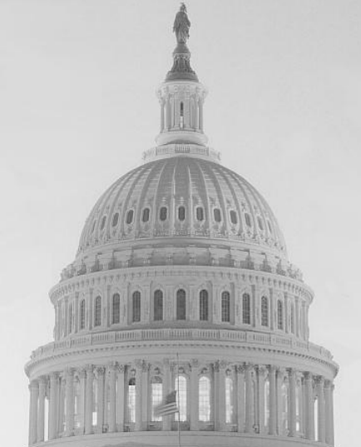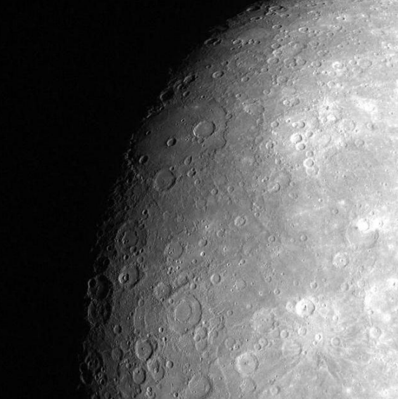

5. Выводы
Результат глобальной бинаризации зависит от гистограммы, контраста, шума и размера объекта. Otsu полезен при выраженном разделении классов, тогда как средний порог прост, но может смещаться из-за шума или малого объекта. Unsharp Mask позволяет ограничить усиление слабых перепадов порогом, т. е. более устойчив к шуму; Laplacian подчёркивает мелкие детали, но может усиливать шум. Выбор метода и его параметров следует делать с учётом содержания изображения.

